Odbiór gruzu Warszawa - jak wygląda taka usługa?
Jeśli po budowie lub remoncie zalega ci gruz, możesz skorzystać z usługi odbioru gruzu w Warszawie. Sprawdź, jak ją zamówić!

Odbiór gruzu Warszawa - jak zamówić usługę?
Zalegający gruz to częsty problem - o ile po remoncie mieszkania nie ma go tak dużo, tak po budowie domu zozstaje go sporo. Zazwyczaj odkładamy go gdzieś w kącie w ogrodzie i tak nam zalega. Co gorsza, niektórzy wywożą gruz do lasu czy nad rzekę, nie tylko zanieczyszczając tym samym środowisko, ale także popełniając przestępstwo. Odbiór gruzu w Warszawie wcale nie jest skomplikowaną procedurą, dlatego nie warto z tym zwlekać, czy co gorsza wybierać wyrzucenia gdzieś w lesie.

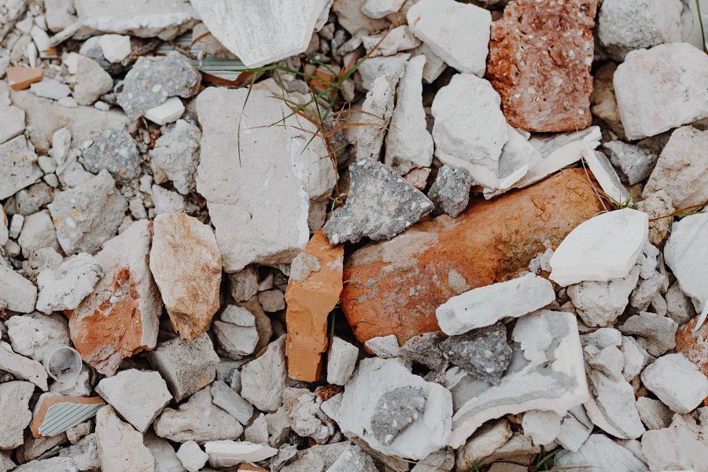
Szybko, wygodnie i przez internet
Nic dziwnego, że zamówienie odbioru gruzu w Warszawie może być dla kogoś stresujące, zwłaszcza, gdy wcześniej nie miał do czynienia z tego typu usługą. W głowie pojawiają się różne pytania - jak znaleźć odpowiednią firmę? Czy pytać znajomych o polecenia, czy może szukać na własną rękę przez internet? Zdecydowanie warto odwiedzić stronę EcoExpress24, która oferuje wywóz i utylizację różnych typów odpadów, w niemal wszystkich większych miastach w Polsce. Usługę zamówisz online lub za pomocą aplikacji mobilnej. Jeśli wolisz, możesz to zrobić także telefonicznie.
Odbiór gruzu Warszawa - o czym musisz pamiętać?
Dopasuj ilość gruzu, którego chcesz się pozbyć, do wielkości zamawianego kontenera. Odbiór gruzu Warszawa nie musi się odbywać jedynie przy pomocy kontenerów - jeśli jest to niewielka ilość, może wystarczy praktyczny worek BigBag.

